臺北市立美術館新聞稿
媒體資料雲端連結
發稿單位：行銷推廣組 | 官方網頁：http://www.tfam.museum/
發稿日期：2022.05.23 | FB粉絲專頁：臺北市立美術館Taipei Fine Arts Museum
新聞聯絡人：宋郁玫02-2595-7656分機107，yumei-tfam@mail.taipei.gov.tw
高子衿02-2595-7656分機110，tckao-tfam@mail.taipei.gov.tw

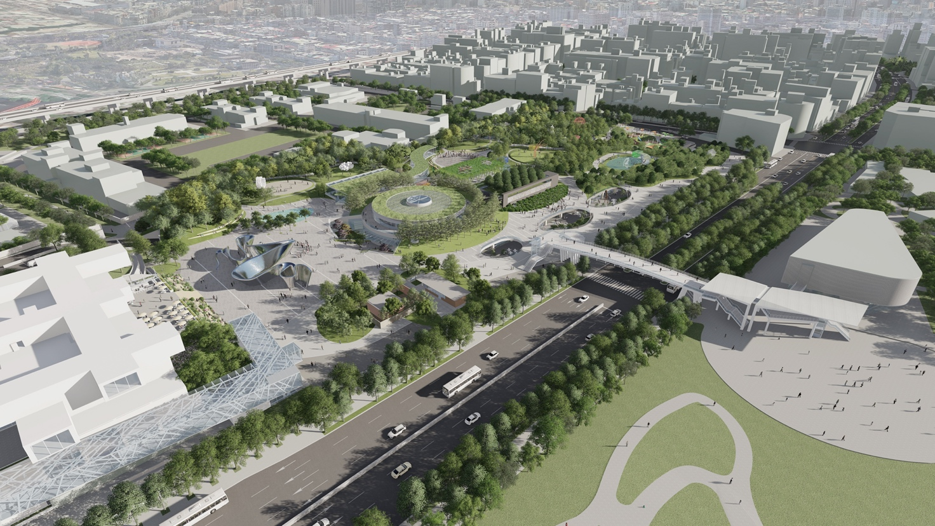
臺北啟動北美館擴建案
首座地下美術館，林中蘊藝翻轉美術館的未來想像

為提升城市創意發展競爭力並培育在地美學素養，「臺北藝術園區-臺北市立美術館擴建統包工程」是臺北市政府積極推動的重大文化建設，緣起於市長柯文哲於2014年興建新美術館之承諾，提出前承歷史後續未來，打造具指標性的文化品牌願景。今年5月11日經評選，已順利於5月20日決標，包含藝術、建築、營建、機電、景觀等各專業領域所組成之評選委員，考量統包團隊過去履約實績、專業組織能力、綜合設計能力、主要材料、設備選用、計畫執行與管理能力、價格組成之完整性及合理性等因素後，由劉培森建築師事務所與福清營造股份有限公司組成團隊所提出的計畫方案獲選。

北美館成立於1983年，為臺灣第一座現當代美術館，將於明年屆滿40週年。面臨當前藝術的發展演變，以及國內外美術館舍的競爭與挑戰，亟需研擬具前瞻性的美術館藍圖，除了解決展覽、教育及公眾服務等空間不足之現狀，更提出因應未來新類型藝術需求的空間，與提升既有首都美術館的功能，故而美術館擴建成為藝文圈殷切盼望超過20年之共同期待。

本計畫以「花博公園美術園區」為基地，施工範圍62,542平方公尺、總樓地板面積44,576平方公尺，為獨特之覆土式地下美術館，首開臺灣博館界先河；主建築設於地下層，輔以局部地上覆土建築，結合公園景觀，實踐「林中蘊藝，藝中觀林」之設計理念。未來，新館地面為公園綠地，地下是新媒體與跨領域之展演空間，整體規劃兼顧藝術體驗與自然休憩。總經費52.34億、統包工程經費44.31億，以臺北市政府所編列預算新建，委由工務局新建工程處代辦，預計於2027年竣工。

建築師劉培森從美術館的未來性想像出發，指出具指標性意義的北美館，其擴建案不僅是建築工程，更具有探問臺灣美術館未來性為何的重要價值。而此案與公園之密切關聯，形成其特殊地理環境條件，劉培森視「公園為藝術能量的延伸」，基於美術館與公園一體的規劃理念，將兩者看作「藝術」與「自然」的雙向垂直延伸及串流，除將地面公園廣場規劃為戶外展演區域，拓展整體展示的藝術能量，而當民眾漫遊公園時，亦可隨時搭乘就近的電梯垂直移動至地下展演空間，讓人們可以更輕鬆、自然地接觸藝術。

本計畫的主量體設置於地下層為主，故而著重施工的地質處理專業能力，福清營造股份有限公司具有相關隧道、橋樑與道路工程經驗，曾獲得「優良隧道工程獎」，另亦有多項工程榮獲公共工程金質獎與金安獎等。而具有關鍵角色的公園景觀，團隊邀請日本景觀設計師宮城俊作擔任顧問，其著名作品如世界遺產平等院中鳳翔館的庭園設計，以及銀座區域最大的開放式屋頂花園（GINZA SIX）等，宮城俊作一向強調與自然環境相得益彰整體和諧的美，以及順應綠植與水的力量。團隊主張以自然的園林風格為設計導向，藉以與人為的藝術品創造更融洽的互動關係；而地下層展間高低錯落的量體，也將形塑公園中波浪起伏的曲面立體地景。

劉培森形容，「美術館有如河畔邊的蓮藕，透過孔隙引入光源。」團隊針對藝術園區規劃了白天與晚上的不同視覺體驗：白天的太陽讓戶外公園沐浴在自然光下，並在建物、結構和樹木的錯落間，呈現出不同光影效果並漫射至地下美術館的公共空間。在夜間，原先提供日照至下方室內區域的透明結構量體，成為界定空間的視覺焦點光箱；另一方面，在兼顧園區整體的安全性之餘，戶外照明將進行分級，於最小限度影響自然的狀態下，提供柔性的光環境，同時保留大量夜晚的黑，為市民締造一個具有都市氛圍和自然品質的平衡體驗。

同時身為高雄市大美術館計畫之內惟藝術中心興建的主持建築師，以及臺中綠美圖與日本建築師妹島和世、西澤立衛合作的在地建築師，劉培森特別留意美術館建築中，展演空間的彈性運用潛能。在本計劃中，地下展演空間的設計除了美術館專業機能的硬體建制之外，展間黑白盒子之間的串連結合，如何創造展場空間最大的尺度或可能型態，亦是設計的著重重點；另一方面，顧及當代藝術創作媒材的多樣性，例如可能使用到各式影音聲光多媒體甚至是氣體或液體等，因此展間設計也將預先考量並賦予各種異質媒介的乘載與整合能力。

本擴建計畫的特點，試圖將都市、自然與藝術的交織邏輯清楚呈現：沿著交通幹道的西側屬於都市肌理脈絡，提供良好步行環境，讓行人易於進入公園；基地南北中軸區塊為高頻率藝文活動帶，透過穿透性的動線規劃讓民眾在林間漫步參觀；而東側部分則規劃為生態教育區，將園區內的喬木移植至此區密植，再搭配生態池的設置，逐漸復育出新的生態體系。這三條軸帶在功能、空間、植栽及照明的設計上皆將有各自鮮明的詮釋。

關於之前外界關切的交通動線，在團隊的計畫中，因考量中山北路之於臺北市深具歷史文化的代表意涵，故而將貨車出入口設置於北側新生北路三段；汽、機車地下停車場配置於基地的南側，出入口位於民族東路分岔口的單行道，預計將路寬8公尺拓寬至10公尺三線道，並沿基地內縮闢建2.4公尺的人行步道，降低民族東路交通之負載量。

北美館園區擴建案，標誌了臺灣美術館的關鍵時刻；迎向未來趨勢與需求、具有公共性、關照生態面的計畫，將逐步醞釀跨領域展演映、新型態作品的蒐藏機制與研究動能。未來新館空間包含新媒體藝術展演空間、教育與學習空間與文化遊憩設施，本館則專攻臺灣美術史的常設展示與研究，將北美館居國內美術館之冠的日治時期臺、府展作品典藏，以及豐富珍貴的近現代藏品規劃展出。整體園區以景觀建築之手法，期待成為臺北都會北區的文化綠色廊帶，成為一處更友善、能與市民生活連結更為緊密的文化體驗場域。

